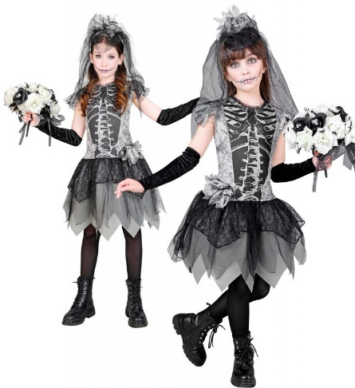
TÝDENNÍ PLÁN 26-27. ŘÍJEN
Milé děti,
Ve škole spolu budeme pouze 2 dny. V úterý můžete přijít v kostýmu alá Halloween nebo alespoň v černé a oranžové barvě.
Společně se koukneme na film Coco, který nás zavede do tématu zemřelých. Co víš o pohřbech? Co víš o svých předcích? Kdo je to nebožtík?
V úterý nám parlament nachystá halloweenské aktivity v aule.
Měsíc říjen končí. Společně se sejdeme v pondělí 2.listopadu. Čeká na tebe nový soused.
2.11. v pondělí- procházka na hřbitov.

Matematika | Přesné měření úsečky, rýsování úsečky, krokujeme s otočkou
Český jazyk | Vyjmenovaná slova B , výjimky a chytáky
Vlastivěda | Politický systém ČR, armáda

DOMÁCÍ ÚKOLY – přijdeš domů a pracuješ na tomto
pondělí | Rodokmen – zjisti něco o svých předcích. Kdo žije a kdo už zemřel? Zjisti jména, zaměstnání, kde bydlí /bydleli. Měli / mají sourozence? Ptej se svých rodičů nebo i prarodičů. Popros je o fotografie, když byli oni malí. Nejste si podobní? Máte stejnou barvu očí nebo vlasů? Tvar nosu? Rodokmen si ve škole uložíš do desek.
úterý | Český jazyk učebnice: opiš si do modrého sešitu básničku ze str.27 Co by kdyby.

Pro rodiče:
Rodokmen: Budeme si povídat o pohřbech a smrti. O vzpomínání na naše předky. Na ty, kteří nás opustili. Děti vás poprosí o nahlédnutí do fotografií předků, které si nepamatují, které možná ani nezažili. Děti vezmeme 2.10. na hřbitov. Budeme si povídat o rituálu rozloučení se, tedy o pohřbu.

Děti jdou do školy tento týden pouze v pondělí a úterý. Ve středu je státní svátek a navazují na něj podzimní prázdniny. Přejeme vám krásné společné dny s dětmi. Ať si odpočinou nejlépe pohybem a společným časem s rodinou.
Zuzka a Gábina

